Relatorio de Graficos do Workbook
- Arquivo: Ficha de inspeção_rodovias não pavimentadas_R.03 - DEZ..xlsx
- Total de graficos renderizados: 24
- Total de graficos de pizza: 24

Aba 67

1. CONDIÇÃO DA PLATAFORMA (EXT. (KM); %)
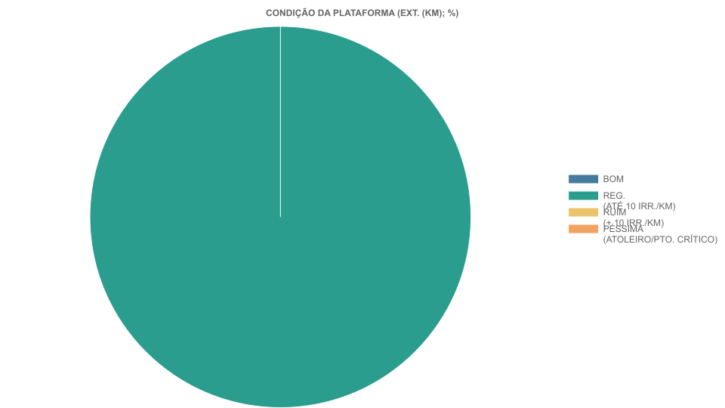

2. CONDIÇÃO DOS ELEMENTOS DE DRENAGEM SUPERFICIAL - EDS (EXT. (KM); %)
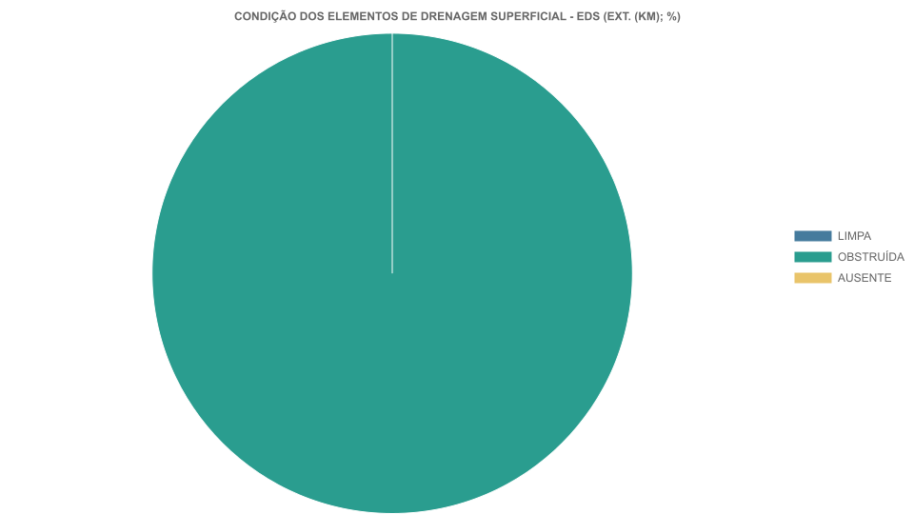

Aba 69

1. CONDIÇÃO DA PLATAFORMA (EXT. (KM); %)
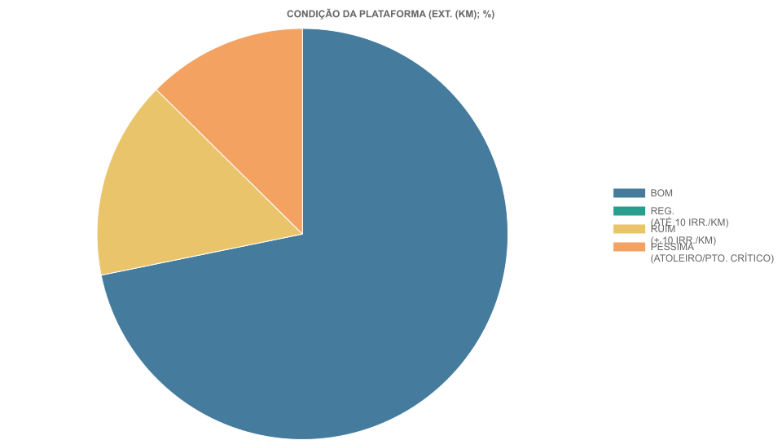

2. CONDIÇÃO DOS ELEMENTOS DE DRENAGEM SUPERFICIAL - EDS (EXT. (KM); %)
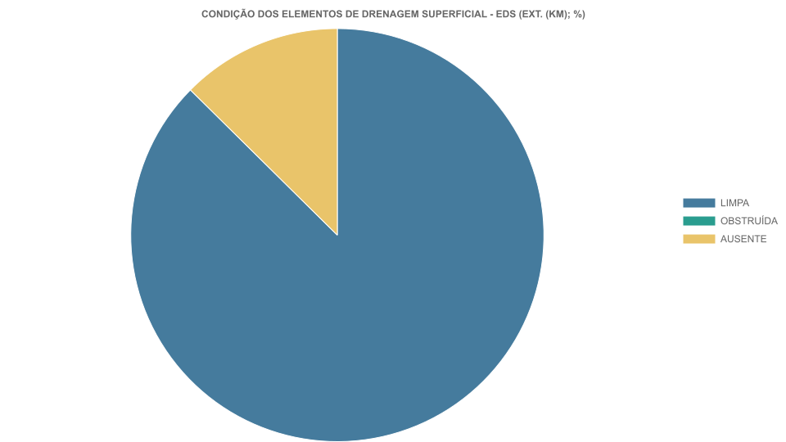

Aba 71

1. CONDIÇÃO DA PLATAFORMA (EXT. (KM); %)
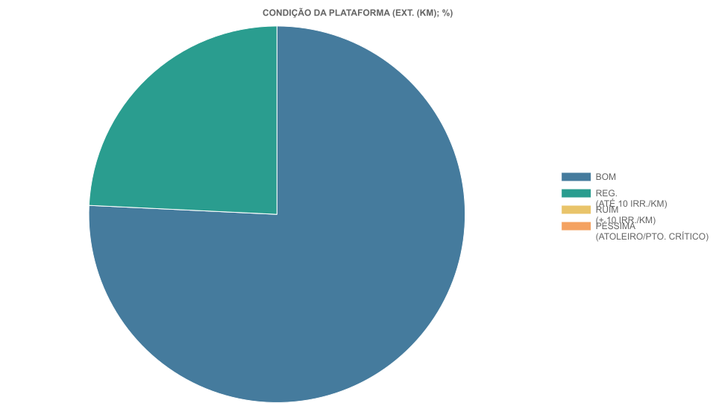

2. CONDIÇÃO DOS ELEMENTOS DE DRENAGEM SUPERFICIAL - EDS (EXT. (KM); %)
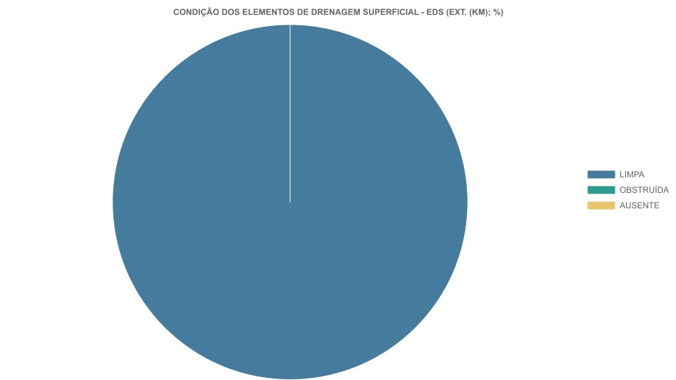

Aba 72

1. CONDIÇÃO DA PLATAFORMA (EXT. (KM); %)
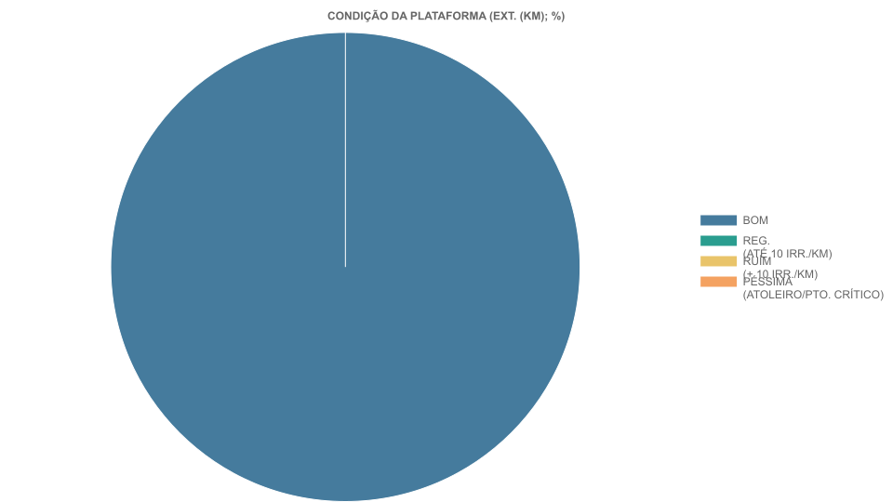

2. CONDIÇÃO DOS ELEMENTOS DE DRENAGEM SUPERFICIAL - EDS (EXT. (KM); %)

Aba 75

1. CONDIÇÃO DA PLATAFORMA (EXT. (KM); %)
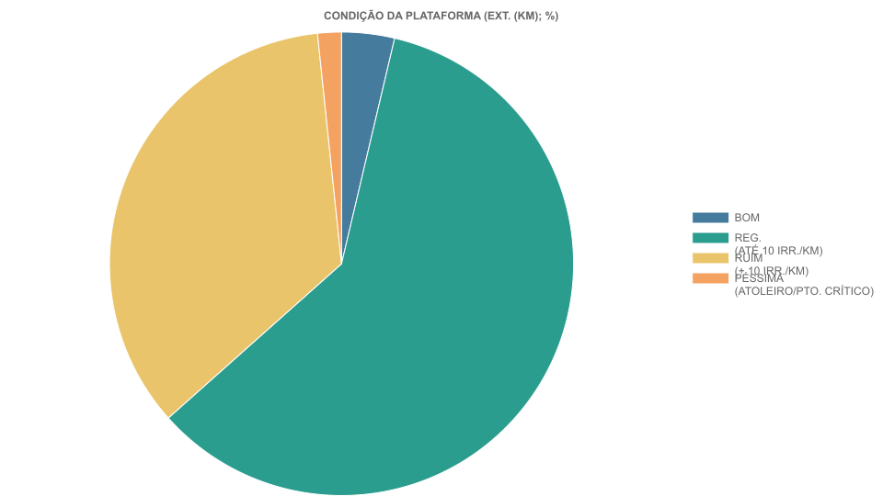

2. CONDIÇÃO DOS ELEMENTOS DE DRENAGEM SUPERFICIAL - EDS (EXT. (KM); %)
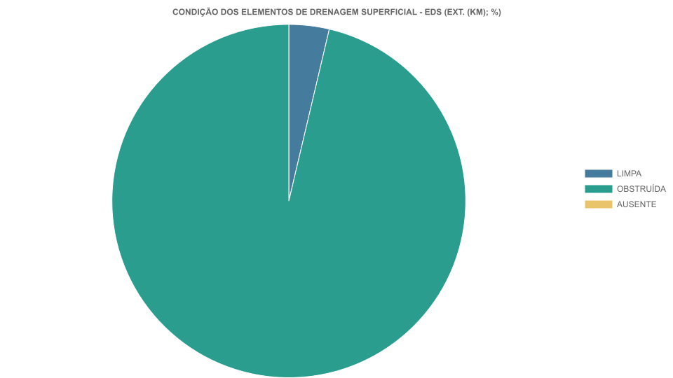

Aba 76

1. CONDIÇÃO DA PLATAFORMA (EXT. (KM); %)

2. CONDIÇÃO DOS ELEMENTOS DE DRENAGEM SUPERFICIAL - EDS (EXT. (KM); %)

Aba 79

1. CONDIÇÃO DA PLATAFORMA ( EXT. (KM); %)
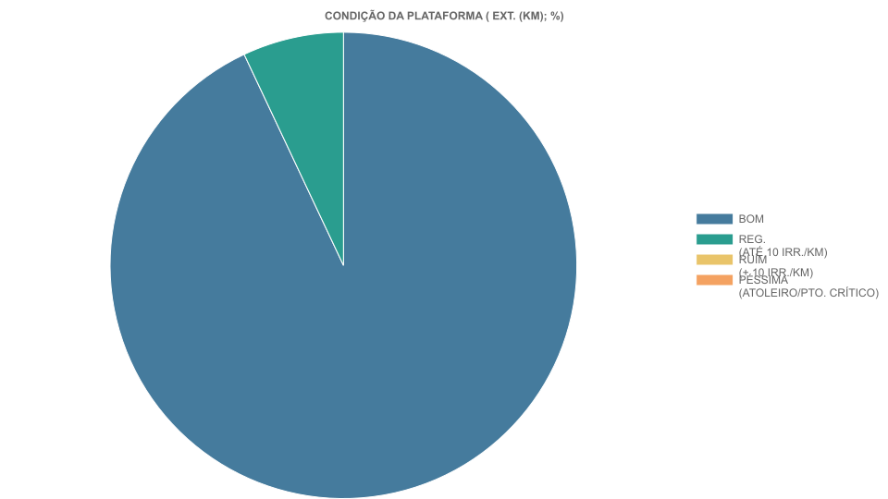

2. CONDIÇÃO DOS ELEMENTOS DE DRENAGEM SUPERFICIAL - EDS ( EXT. (KM); %)
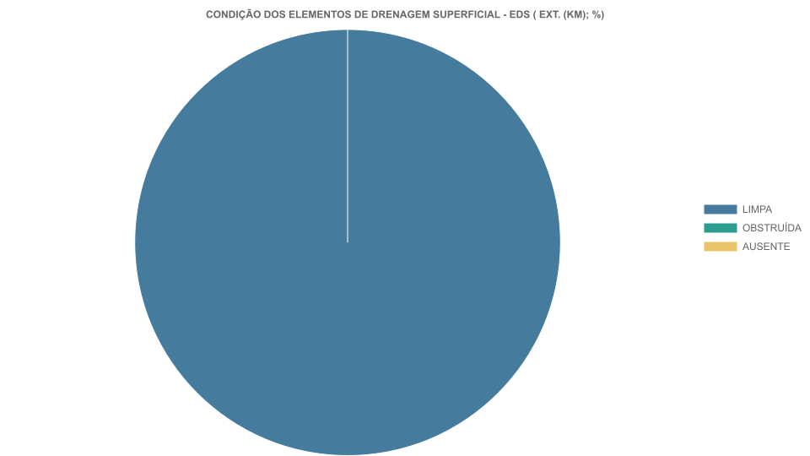

Aba 81

1. CONDIÇÃO DA PLATAFORMA (EXT. (KM); %)
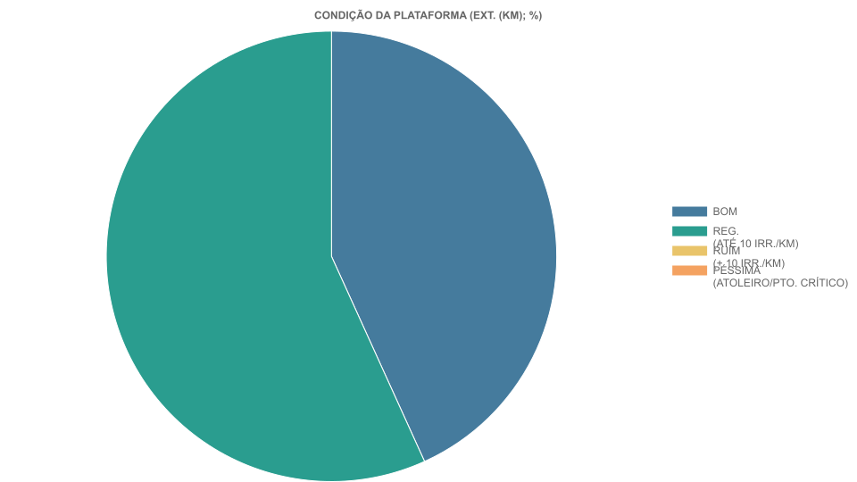

2. CONDIÇÃO DOS ELEMENTOS DE DRENAGEM SUPERFICIAL - EDS (EXT. (KM); %)

Aba 82

1. CONDIÇÃO DA PLATAFORMA (EXT. (KM); %)
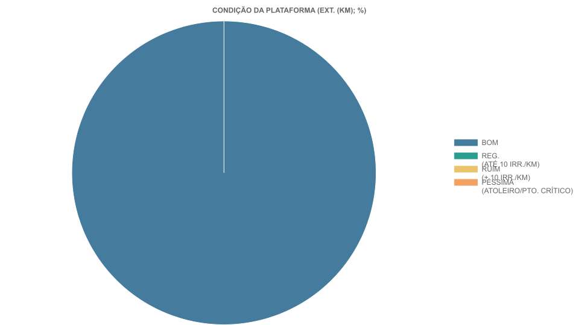

2. CONDIÇÃO DOS ELEMENTOS DE DRENAGEM SUPERFICIAL - EDS (EXT. (KM); %)
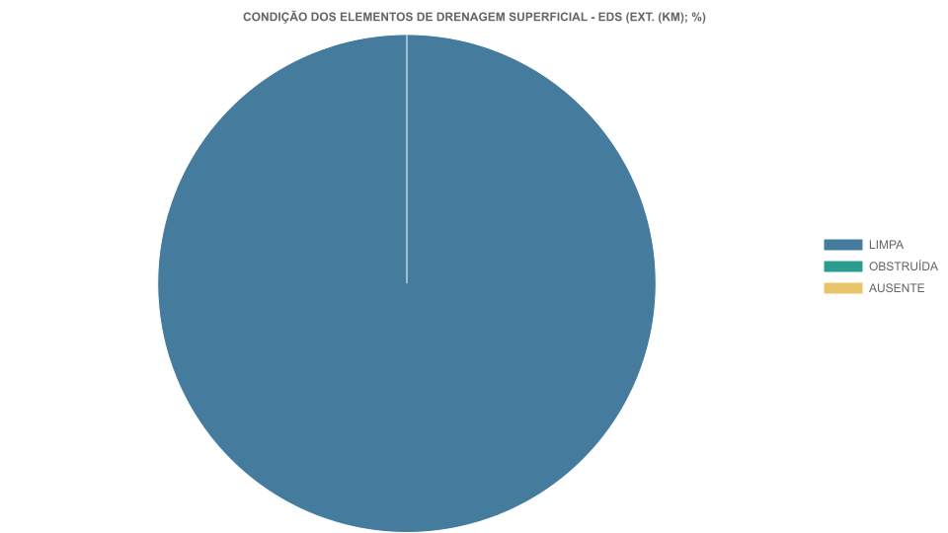

Aba 83

1. CONDIÇÃO DA PLATAFORMA (EXT. (KM); %)

2. CONDIÇÃO DOS ELEMENTOS DE DRENAGEM SUPERFICIAL - EDS (EXT. (KM); %)

Aba 84

1. CONDIÇÃO DA PLATAFORMA (EXT. (KM); %)

2. CONDIÇÃO DOS ELEMENTOS DE DRENAGEM SUPERFICIAL - EDS (EXT. (KM); %)

Aba TT

1. CONDIÇÃO DA PLATAFORMA (EXT. (KM); %)
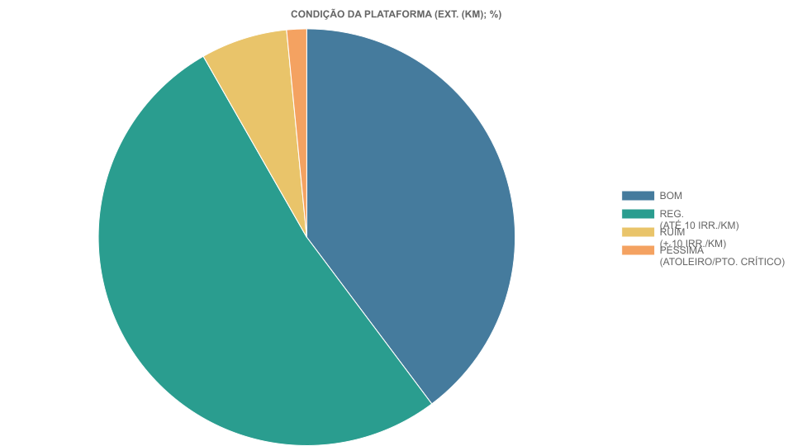

2. CONDIÇÃO DOS ELEMENTOS DE DRENAGEM SUPERFICIAL - EDS (EXT. (KM); %)
